ADI : 2017–2018 EĞİTİM ÖĞRETİM YILI  SOYADI : ………………………………………. ORTAOKULU  SINIFI : 5.SINIFLAR BİLİM UYGULAMALARI DERSİ  NUMARASI : 2. DÖNEM 1. YAZILI SINAVI |  |  |  | PUAN:
1 | 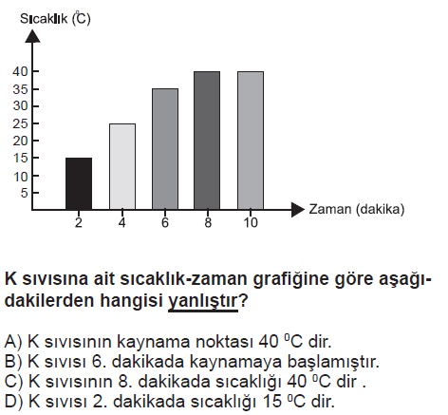 | 4 | 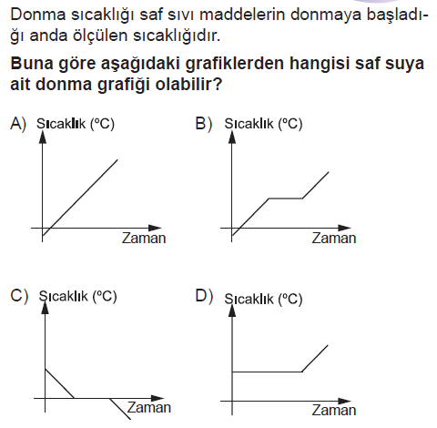
2 | 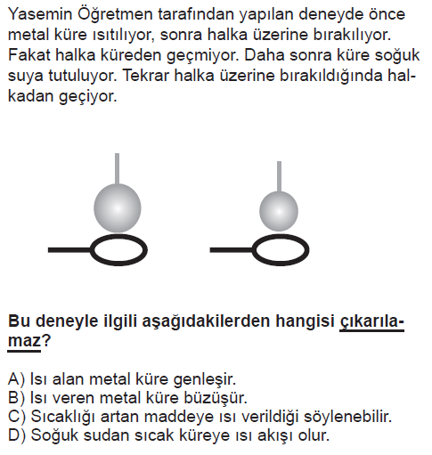 | 5 | 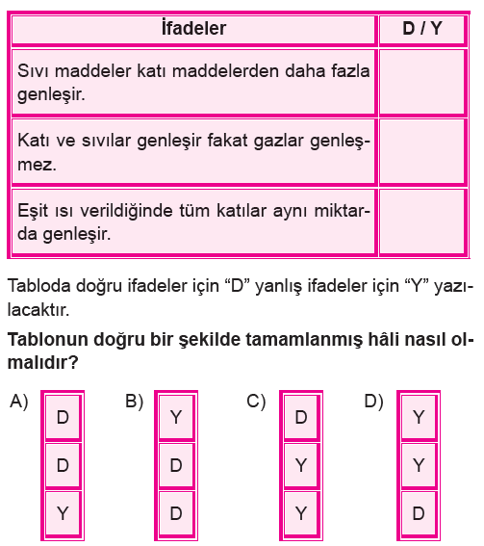
3 | 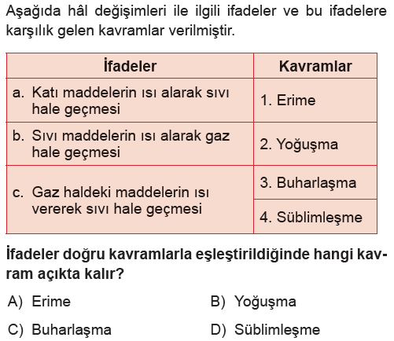 | 6 | 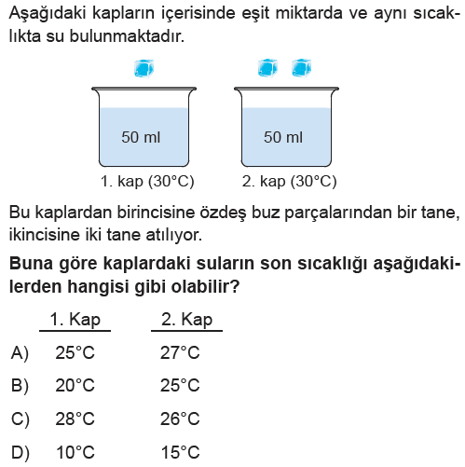
7 | 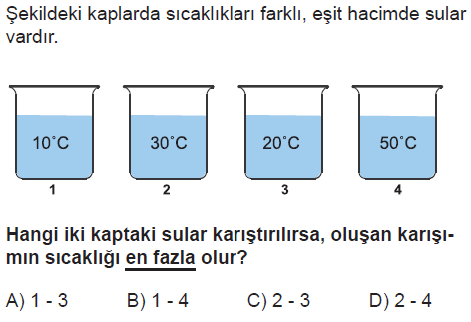 | 10 | 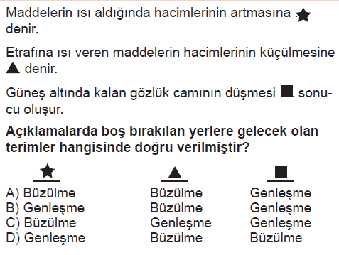
8 | 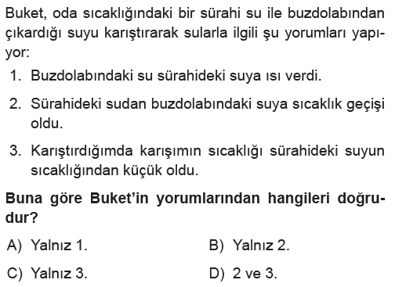 | 11 | 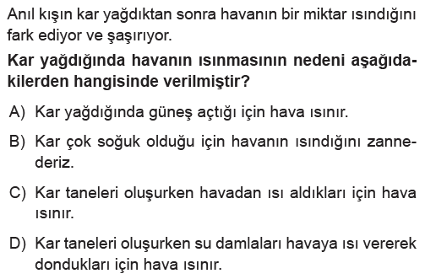
9 | 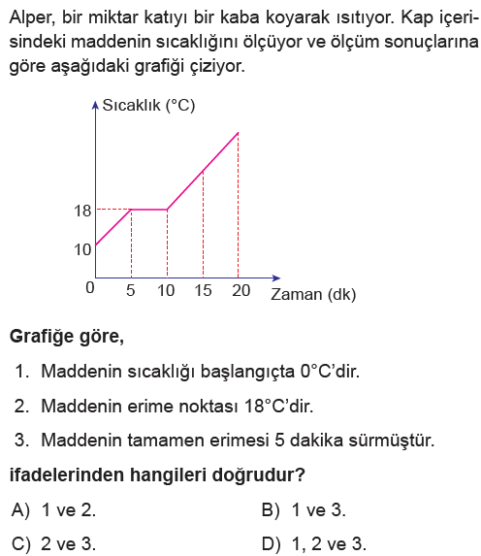 | 12 | 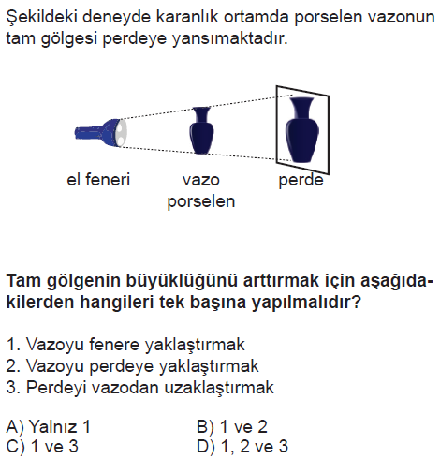
13 | 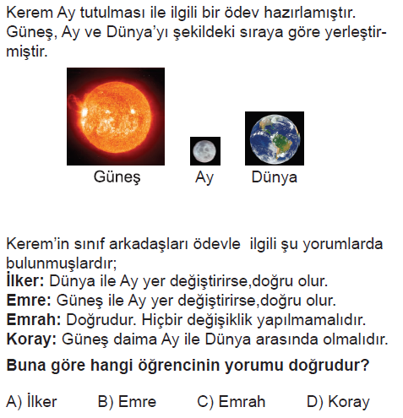 | 16 | 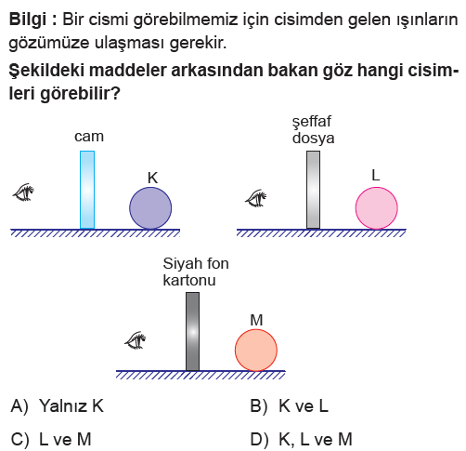
14 | 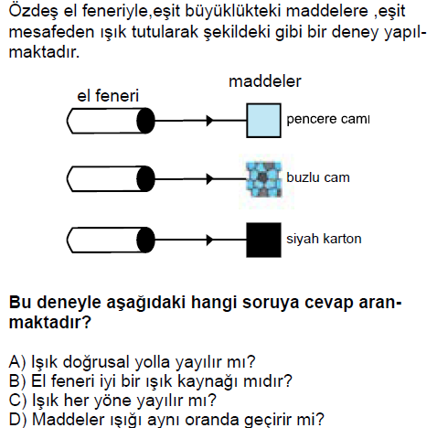 | 17 | 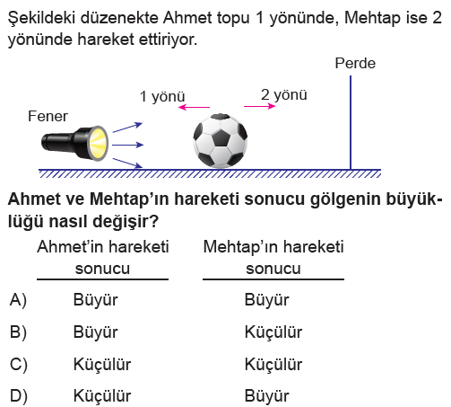
15 | 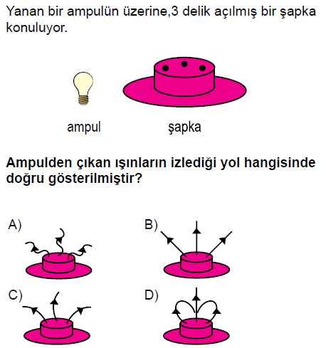 | 18 | 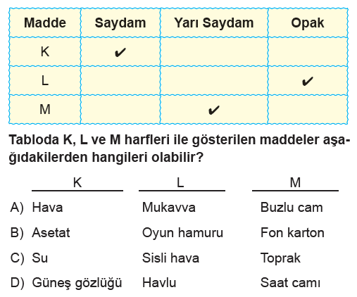
19 | 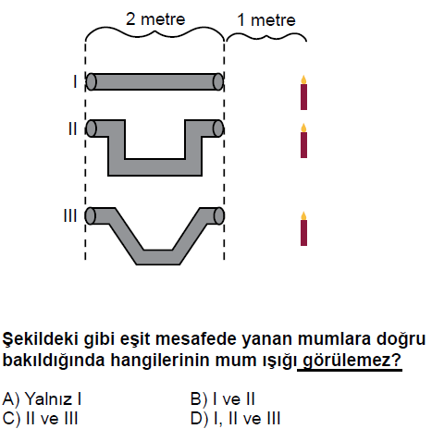 | 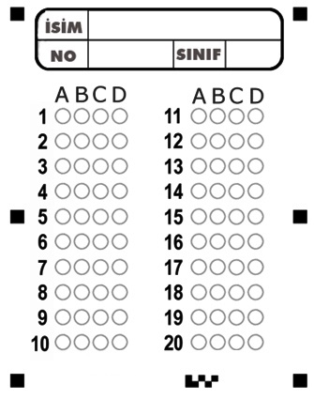
20 | 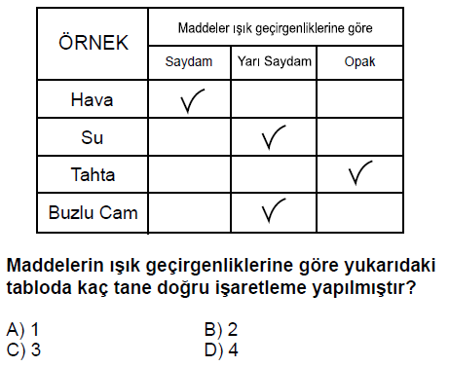
Her soru 5 puandır. BAŞARILAR

